 | Découvrir, construire ensemble  des relations pédagogiques de qualité | 

Rencontres résidentielles à Farnières les samedi et dimanche 19 et 20 avril 2008
ou les mardi et mercredi 29 et 30 avril 2008.
LIRE DON BOSCO, LIRE LA BIBLE, ECRIRE LA VIE :
THEME : "DECOUVRIR UN SENS A SA VIE ET OSER"

Souvent, nous sommes confrontés à des situations pédagogiques qui sont pour nous problématiques. Des attitudes, des initiatives, des événements nous paralysent, nous déconcertent, nous révoltent. Notre expérience personnelle et ce que nous avons appris nous apparaissent parfois inadaptés, fragiles, difficiles à partager pour construire avec d'autres, avec les jeunes, une relation qui fasse sens et qui soit porteuse de vie et d'avenir.
La formation propose de t'engager avec d'autres dans un processus de « lecture et d’écriture symbolique » permettant peu à peu de donner davantage de sens, ensemble, à la relation pédagogique.
Nous nous mettrons en situation de croiser quatre regards portés sur une relation.
 | 1. Notre regard, avec ce qui l'habite comme richesse, limite, désir, refus…  2. Le regard des jeunes qui peut sembler parfois lointain, différent, incompréhensible…  3. Le regard de Don Bosco, porteur d'affection, de raison et de spiritualité.  4. Le regard d'hommes et de femmes de la bible sur une relation de vie ou de mort avec les autres et avec l'autre : Dieu

Notre parcours de deux jours à Farnières se déroulera en quatre temps :

1. Croiser Don Bosco dans le récit de sa vie et plus particulièrement lorsque âgé de onze ans, il rencontre Don Calosso au retour d'une mission à Buttigliera. Il lui confie son désir de devenir prêtre. Don Calosso devient pour lui un guide sûr aussi bien dans ses études que dans sa vie spirituelle.  Nous pourrons le lire dans les "Souvenirs autobiographiques" aux pages 37 à 42 : "Première communion. – Prédication de mission. – Don Calosso. – A l'école de Murialdo." |  |  | 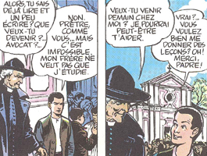
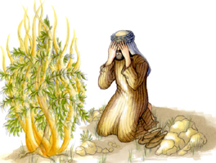 | 2. Aller à la rencontre d'un récit du début de la bible, le chapitre 3 du livre de l’exode aux versets 1 à 22. Au pied du mont Horeb, Moïse voit un buisson qui brûle sans se consumer. Dans cette rencontre, il découvre que le Dieu de ses pères veut libérer son peuple de la servitude d'Egypte par son intermédiaire.  Ce récit « mythique » peut-il nous aider à éclairer notre chemin de relation à l'autre, aux autres, à Dieu? Nous lirons ce récit dans la traduction de Chouraqui qui se veut la plus proche possible du texte dans sa version originale en hébreux.
3. Croiser nos regards avec celui des autres personnes du groupe en écrivant ensemble un récit à partir de nos diverses expériences, celles que nous avons vécues dans notre enfance, celles que nous vivons aujourd’hui, celles dont nous rêvons… lorsque nous découvrons un sens à notre vie et que nous nous engageons pour le réaliser malgré les difficultés qui peuvent se présenter sur le chemin.. |  | 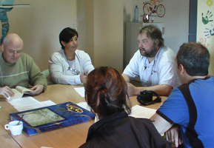
4. Un temps à la fin de chaque journée permettra d’évaluer le chemin parcouru, de structurer la démarche, de mettre en mot la « lecture et l’écriture symbolique », d’envisager un prolongement.

En quoi ce croisement des regards nous permet-il de découvrir, de partager, de construire du sens dans la relation ?
A son époque, Don Bosco a vécu une même expérience quand il a croisé son intuition personnelle, la situation des jeunes de la rue à Turin et l'inspiration qu'il puisait dans sa foi. Cela lui permit d'inventer en le vivant le système préventif.
Nous voudrions nous mettre en situation de réinventer pour les jeunes d'aujourd'hui cette pédagogie.
Le processus de formation proposé ne peut se parcourir seulement en quelques heures. Il devrait se continuer sous de multiples formes. Il demande un investissement personnel.
L'objectif est de permettre à chacun, personnellement et avec d'autres, de se mettre en situation d'initiative, de sujet, d'agent acteur… pour écrire et vivre un "récit" porteur de croissance et de vie.

Renseignements pratiques
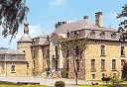
L'accueil dans la maison de Farnières se fera à partir de 09h30 par l'équipe d'animation du réseau Don Bosco.
Apporte avec toi tes draps de lit ou un sac de couchage, une taie d'oreiller, des bottines pour la marche et des vêtements pour une ballade en forêt, si possible une bible (pour comparer différentes traductions) et de quoi écrire.
Le prix de 60 € est payable en espèce lors de l'accueil du premier jour ou par banque si besoin d'une facture
Une attestation peut être remise.
Le prix comprend la pension à Farnières et les frais de formation.
La session se termine le deuxième jour à 16 heures.

Adresse: | Centre Spirituel Don Bosco  Farnières, 4, 6698, Grand-Halleux  Tél 080/21.65.29 Fax 080/21.74.53
Contacts: | Equipe d’animation du Réseau Don Bosco  Pierre Dessy : 065 69 00 59.  Germain Bayet : 010.22.81.54

